**З В І Т**

з практичного заняття № 9 дисципліни

«Програмні та інструментальні засоби веб-дизайну»

студента гр. КІ-21-2

Шейко Р. О.

**Завдання 9**

Створити web- сторінку з калькулятором для обчислення математичних функцій: sin(x), cos(x), tg(x), ex, yx, x1/2. Блок калькулятору повинен мати заголовок «Оберіть функцію». Розташувати блок по центру web- сторінки. Блок повинен містити радіокнопки для вибору користувачем математичної функції, значення котрої він хоче обчислити при заданому аргументі. Можливий дизайн web- сторінки додатку показано на рис. 1.

При натисканні на будь яку радіокнопку повинна методом write() об’єкту Document генеруватися web- сторінка додатку для обчислення, обраної користувачем функції. Ця сторінка у правому верхньому куті вікна браузера повинна містити обчислювальний блок з текстовими полями форм для уведення аргументу функції x (у випадку показникової функції yx двох аргументів у і х) і кнопку з написом «Розрахувати». За полями аргументу(ів) вказати його (їх) позначення, за полем для виведення значення функції вказати її математичний запис. При натисканні кнопки «Розрахувати» JS скрипт генерованої web- сторінки, з використанням відповідних методів об’єкту Math, повинен обчислити значення функції з точністю чотири цифри після десяткової крапки і вивести його до поля значення функції. У випадку обчислення квадратного кореня (функція x1/2) організувати перевірку аргументу, уведеного користувачем, на від’ємне значення. Коли значення від’ємне, методом alert() відкрити вікно з повідомленням «Аргумент повинен бути позитивним». На рис. 2 показано скриншот з можливим виглядом генерованої web-сторінки після натискання радіокнопки sin(x) і уведення значення аргументу x. На рис. 3 – скриншот цієї сторінки після натискання кнопки «Розрахувати». На рис. 4 наведені фрагменти генерованих web-сторінок, що ілюструють обчислення різних функцій.

|  |
| --- |
|  |
| Рис. 1. Можливий вигляд сторінки додатку згідно завданню практичного заняття № 9 |

|  |
| --- |
|  |
| Рис. 2. Вигляд сторінки додатку після натискання радіокнопки sin(x) на рис. 1  і уведення аргументу x |

|  |
| --- |
|  |
| Рис. 3. Вигляд сторінки на рис. 2 після натискання кнопки «Розрахувати» |

|  |  |
| --- | --- |
|  |  |
| **а** | **б** |
|  |  |
| **в** | **г** |
|  |  |
| **д** | **е** |
| Рис. 4. Фрагменти генерованої web- сторінки при обчисленні функцій: а – cos(x); б – tg(x); в – x1/2 при від’ємному аргументі; г – повідомлення, що відкривається при обчисленні кореня від від’ємного аргументу; д ‒ x1/2; е – yx | |

**HTML код. Файл «index.html»**

<!doctype html>

<html>

<meta charset="windows-1251"/>

<title></title>

<link rel="stylesheet" type="text/css" href="style.css"/>

<script src="script.js"></script>

<body>

<div class ="block">

<form>

<div class="txt">Оберіть функцію</div>

<hr>

<input type="radio" class="but" onClick="sin()"/><label for="sin">sin(x)</label><br/>

<input type="radio" class="but" onClick="cos()"/><label for="cos">cos(x)</label><br/>

<input type="radio" class="but" onClick="tg()"/><label for="tg">tg(x)</label><br/>

<input type="radio" class="but" onClick="e()"/><label for="e">e<sup>x</sup></label><br/>

<input type="radio" class="but" onClick="yPowX()"/><label for="y">y<sup>x</sup></label><br/>

<input type="radio" class="but" onClick="x1_2()"/><label for="x">x<sup>1/2</sup></label><br/>

</form>

</div>

</body>

</html>

**CSS код. Файл «style.css»**

body{background:url(https://wallpaperaccess.com/full/1396544.jpg);background-size: 100%}

.block{width:420px;

height:460px;background:#4847A4;border: solid 2mm #A03D5D;border-radius:30px;position:absolute;top:50%;left: 50%; margin: -215px 0 0 -210px;}

.but{width:15px;height:15px;background:#E6E6FA;color:#5543ad;transition-property:color, background;position:relative;left: 150px;}

.but:hover{color: #D9CCFD;background: #6A5ACD;}

label{font: 40px Comic Sans MS;color:#D9CCFD;position:relative;left: 155px;}

.txt{font: 45px Comic Sans MS;color:#D9CCFD;text-align: center;}

**JS код. Файл «script.js»**

function sin(){document.write("<!doctype html> <html> <meta charset='windows-1251' /> <title>Sin(x)</title> <style> body { background: url(https://wallpaperaccess.com/full/1396544.jpg); background-size: 100%; } .but { width: 90px; height: 50px; background: white; position: relative; top: 6px; left: 6px; margin-bottom: 6px; border: solid 1.5mm #454545; border-radius: 10px; font: 20px Comic Sans MS; color: black; text-align: right; } .block2 { width: 400px; height: 285px; background: #4847A4; border: solid 2mm #A03D5D; position: absolute; border-radius: 10px; top: 20px; left: 20px; } .rozrah { width: 390px; height: 26mm; background: #E6E6FA; border: solid 2mm white; font: 15mm Arial; color: #5543ad; position: relative; left: 1.5mm; transition-property: color, background; border-radius: 15px; } .rozrah:hover { color: white; background: #7c6af1; } label { font: 45px Comic Sans MS; color: #D9CCFD; position: relative; left: 7mm; top: 3mm; } hr { background-color: #A03D5D; height: 2px; width: 380px; border: solid 2px #A03D5D; border-radius: 10px; } </style> <script>function sinus() { let sin, x = ''; x = document.getElementById('dd').value; if (x == '' || isNaN(x) != 0) alert('Значення кута не уведено або ви ввели букву чи символ.'); else { x = (x * Math.PI) / 180; sin = Math.sin(x); document.getElementById('dd1').value = sin.toFixed(4); } }</script> <body> <div class='block2'> <form><input type='text' class='but' id='dd' /><label for='text'>x, град</label><br /><input type='text' class='but' id='dd1' /><label for='text'>sin(x)</label><br /> <hr><input type='button' value='Розрахувати' class='rozrah' onClick='sinus()' /> </form> </div> </body> </html>");}

function cos(){document.write("<!doctype html> <html> <meta charset='windows-1251' /> <title>Cos(x)</title> <style> body { background: url(https://wallpaperaccess.com/full/1396544.jpg); background-size: 100%; } .but { width: 90px; height: 50px; background: white; position: relative; top: 6px; left: 6px; margin-bottom: 6px; border: solid 1.5mm #454545; border-radius: 10px; font: 20px Comic Sans MS; color: black; text-align: right; } .block2 { width: 400px; height: 285px; background: #4847A4; border: solid 2mm #A03D5D; position: absolute; border-radius: 10px; top: 20px; left: 20px; } .rozrah { width: 390px; height: 26mm; background: #E6E6FA; border: solid 2mm white; font: 15mm Arial; color: #5543ad; position: relative; left: 1.5mm; transition-property: color, background; border-radius: 15px; } .rozrah:hover { color: white; background: #7c6af1; } label { font: 45px Comic Sans MS; color: #D9CCFD; position: relative; left: 7mm; top: 3mm; } hr { background-color: #A03D5D; height: 2px; width: 380px; border: solid 2px #A03D5D; border-radius: 10px; } </style> <script>function cosinus() { let cos, x = ''; x = document.getElementById('dd').value; if (x == '' || isNaN(x) != 0) alert('Значення кута не уведено або ви ввели букву чи символ.'); else { x = (x * Math.PI) / 180; cos = Math.cos(x); document.getElementById('dd1').value = cos.toFixed(4); } }</script> <body> <div class='block2'> <form><input type='text' class='but' id='dd' /><label for='text'>x, град</label><br /><input type='text' class='but' id='dd1' /><label for='text'>cos(x)</label><br /> <hr><input type='button' value='Розрахувати' class='rozrah' onClick='cosinus()' /> </form> </div> </body> </html>")}

function tg(){document.write("<!doctype html> <html> <meta charset='windows-1251' /> <title>Tg(x)</title> <style> body { background: url(https://wallpaperaccess.com/full/1396544.jpg); background-size: 100%; } .but { width: 90px; height: 50px; background: white; position: relative; top: 6px; left: 6px; margin-bottom: 6px; border: solid 1.5mm #454545; border-radius: 10px; font: 20px Comic Sans MS; color: black; text-align: right; } .block2 { width: 400px; height: 285px; background: #4847A4; border: solid 2mm #A03D5D; position: absolute; border-radius: 10px; top: 20px; left: 20px; } .rozrah { width: 390px; height: 26mm; background: #E6E6FA; border: solid 2mm white; font: 15mm Arial; color: #5543ad; position: relative; left: 1.5mm; transition-property: color, background; border-radius: 15px; } .rozrah:hover { color: white; background: #7c6af1; } label { font: 45px Comic Sans MS; color: #D9CCFD; position: relative; left: 7mm; top: 3mm; } hr { background-color: #A03D5D; height: 2px; width: 380px; border: solid 2px #A03D5D; border-radius: 10px; } </style> <script>function tangen() { let tg, x = ''; x = document.getElementById('dd').value; if (x == '' || isNaN(x) != 0) alert('Значення кута не уведено або ви ввели букву чи символ.'); else { x = (x * Math.PI) / 180; tg = Math.tan(x); document.getElementById('dd1').value = tg.toFixed(4); } }</script> <body> <div class='block2'> <form><input type='text' class='but' id='dd' /><label for='text'>x, град</label><br /><input type='text' class='but' id='dd1' /><label for='text'>tg(x)</label><br /> <hr><input type='button' value='Розрахувати' class='rozrah' onClick='tangen()' /> </form> </div> </body> </html>")}

function e(){document.write("<!doctype html> <html> <meta charset='windows-1251' /> <title>e_spX</title> <style> body { background: url(https://wallpaperaccess.com/full/1396544.jpg); background-size: 100%; } .but { width: 90px; height: 50px; background: white; position: relative; top: 6px; left: 6px; margin-bottom: 6px; border: solid 1.5mm #454545; border-radius: 10px; font: 20px Comic Sans MS; color: black; text-align: right; } .block2 { width: 400px; height: 290px; background: #4847A4; border: solid 2mm #A03D5D; position: absolute; border-radius: 10px; top: 20px; left: 20px; } .rozrah { width: 390px; height: 26mm; background: #E6E6FA; border: solid 2mm white; font: 15mm Arial; color: #5543ad; position: relative; left: 1.5mm; transition-property: color, background; border-radius: 15px; } .rozrah:hover { color: white; background: #7c6af1; } label { font: 45px Comic Sans MS; color: #D9CCFD; position: relative; left: 7mm; top: 3mm; } hr { background-color: #A03D5D; height: 2px; width: 380px; border: solid 2px #A03D5D; border-radius: 10px; } </style> <script>function e_spX() { let e, x = ''; x = document.getElementById('dd').value; e = Math.exp(x); document.getElementById('dd1').value = e.toFixed(4); }</script> <body> <div class='block2'> <form><input type='text' class='but' id='dd' /><label for='text'>x</label><br /><input type='text' class='but' id='dd1' /><label for='text'>e<sup>x</sup></label><br /> <hr><input type='button' value='Розрахувати' class='rozrah' onClick='e_spX()' /> </form> </div> </body> </html>")}

function yPowX(){document.write("<!doctype html> <html> <meta charset='windows-1251' /> <title>y_stp_X</title> <style> body { background: url(https://wallpaperaccess.com/full/1396544.jpg); background-size: 100%; } .but { width: 90px; height: 50px; background: white; position: relative; top: 6px; left: 6px; margin-bottom: 6px; border: solid 1.5mm #454545; border-radius: 10px; font: 20px Comic Sans MS; color: black; text-align: right; } .block2 { width: 400px; height: 370px; background: #4847A4; border: solid 2mm #A03D5D; position: absolute; border-radius: 10px; top: 20px; left: 20px; } .rozrah { width: 390px; height: 26mm; background: #E6E6FA; border: solid 2mm white; font: 15mm Arial; color: #5543ad; position: relative; left: 1.5mm; transition-property: color, background; border-radius: 15px; } .rozrah:hover { color: white; background: #7c6af1; } label { font: 45px Comic Sans MS; color: #D9CCFD; position: relative; left: 7mm; top: 3mm; } hr { background-color: #A03D5D; height: 2px; width: 380px; border: solid 2px #A03D5D; border-radius: 10px; } </style> <script>function ystepen() { let rez, x = '', y = ''; x = document.getElementById('dd').value; y = document.getElementById('dd1').value; rez = Math.pow(x, y); document.getElementById('dd2').value = rez.toFixed(4); } </script> <body> <div class='block2'> <form><input type='text' class='but' id='dd' /><label for='text'>y</label><br /><input type='text' class='but' id='dd1' /><label for='text'>x</label><br /><input type='text' class='but' id='dd2' /><label for='text'>y<sup>x</sup></label><br /> <hr><input type='button' value='Розрахувати' class='rozrah' onClick='ystepen()' /> </form> </div> </body> </html>")}

function x1_2(){document.write("<!doctype html> <html> <meta charset='windows-1251' /> <title>x(1/2)</title> <style> body { background: url(https://wallpaperaccess.com/full/1396544.jpg); background-size: 100%; } .but { width: 90px; height: 50px; background: white; position: relative; top: 6px; left: 6px; margin-bottom: 6px; border: solid 1.5mm #454545; border-radius: 10px; font: 20px Comic Sans MS; color: black; text-align: right; } .block2 { width: 400px; height: 290px; background: #4847A4; border: solid 2mm #A03D5D; position: absolute; border-radius: 10px; top: 20px; left: 20px; } .rozrah { width: 390px; height: 26mm; background: #E6E6FA; border: solid 2mm white; font: 15mm Arial; color: #5543ad; position: relative; left: 1.5mm; transition-property: color, background; border-radius: 15px; } .rozrah:hover { color: white; background: #7c6af1; } label { font: 45px Comic Sans MS; color: #D9CCFD; position: relative; left: 7mm; top: 3mm; } hr { background-color: #A03D5D; height: 2px; width: 380px; border: solid 2px #A03D5D; border-radius: 10px; } </style> <script>function sqrt_fun() { var rez, x = ''; x = document.getElementById('dd').value; if (x == '' || x < 0) alert('Значення було не введено або ви ввели від`ємне число.'); else { rez = Math.sqrt(x); document.getElementById('dd1').value = rez.toFixed(4); } }</script> <body> <div class='block2'> <form><input type='text' class='but' id='dd' /><label for='text'>x</label><br /><input type='text' class='but' id='dd1' /><label for='text'>x<sup>1/2</sup></label><br /> <hr><input type='button' value='Розрахувати' class='rozrah' onClick='sqrt_fun()' /> </form> </div> </body> </html>")}

**Скріншоти, що ілюструють роботу веб-сторінки**

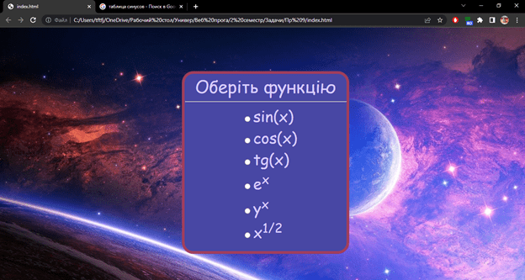

|  |
| --- |
|  |
| Рис. 1. Вихідний вигляд веб-сторінки додатку |
|  |
| Рис. 2. Вигляд веб-сторінки додатку, коли нажав до «sin(x)» та ввів дані |
|  |

Рис. 3. Вигляд веб-сторінки додатку, коли нажав до «сos(x)» та ввів дані

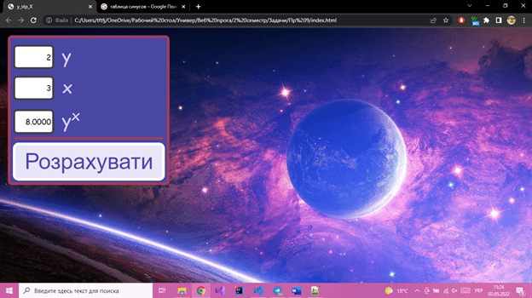

Рис. 4. Вигляд веб-сторінки додатку, коли нажав до « $y^{x}$» та ввів дані

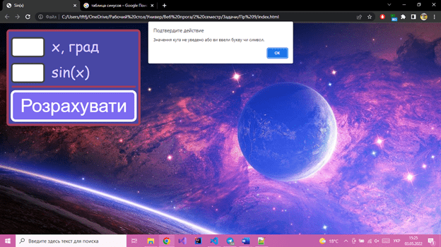

Рис. 5. Вигляд веб-сторінки додатку, коли нажав до «sin(x)» та не ввів дані

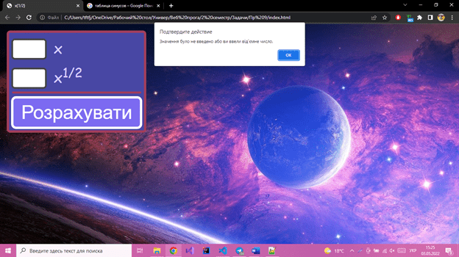

Рис. 6. Вигляд веб-сторінки додатку, коли нажав до «x1/2» та не ввів дані